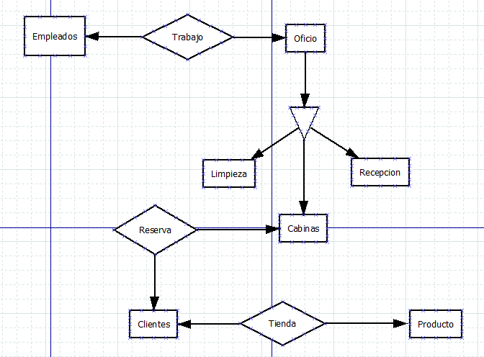

Empleados:Id,Name,Surname,DNI,tlf,helbidea

Trabajo:Id_trabajador,Id_oficio,fecha,h_entrada,h_salida

Oficio:Id_oficio,Salario(horduko),nombre

Cabinas:Id_cabinas,mota,tamaina,prezioa

Reserva:Id_cabinas,Id_cliente,horas,prezioa_total,fecha

Clientes:Nombre,apellido,tlf,Gmail,Id_cliente

Tienda:Id_cliente,Id_producto,cantidad,precio_total,fecha

Producto:Id_producto,nombre,marca,precio,Stock